FAKULTA MATEMATIKY, FYZIKY A INFORMATIKY
UNIVERZITA KOMENSKÉHO V BRATISLAVE

ZÁVEREČNÁ SPRÁVA

Webová aplikácia na hľadanie a kontaktovanie učiteľov a študentov vrátane správy mailov

Zimný semester 2014/2015

Alex Mendel
Martin Mečiar
Robert Ivan
Roman Vrecník

Obsah
1 Úvod 4
1.1 Rozsah projektu a funkcie systému 4
2 Celkový opis 4
2.1 Kontext systému 4
2.1.1 Systémové rozhrania 4
2.1.2 Používateľské rozhrania 4
2.1.3 Hardvérové rozhrania 4
2.1.4 Softvérové rozhrania 4
2.1.5 Komunikačné rozhrania 5
2.2 Funkcie systému 5
2.3 Triedy používateľov a ich vlastnosti 5
2.4 Budúca verzia systému 5
3 Špecifikácia požiadaviek 5
3.1 Vyhľadaj osobu 5
3.1.1 Popis prípadu použitia 5
3.1.2 Funkčné požiadavky 5
3.2 Filtruj osoby 6
3.1.1 Popis prípadu použitia 6
3.1.2 Funkčné požiadavky 6
3.3 Vypíš výsledok vyhľadávania 6
3.1.1 Popis prípadu použitia 6
3.1.2 Funkčné požiadavky 6
6 Ďalšie požiadavky 7
6.1 Výkonnostné požiadavky 7
4.2 Dostupnosť 7
4.3 Bezpečnostné požiadavky 7
5 Celkový opis 7
5.1 Kontext systému 7
5.1.1 Systémové rozhrania 7
6.1.2 Používateľské rozhrania 8
6.1.3 Hardvérové rozhrania 8
6.1.4 Softvérové rozhrania 8
6.1.5 Komunikačné rozhrania 8
6.2 Funkcie systému 8
6.3 Triedy používateľov a ich vlastnosti 8
6.4 Budúca verzia systému 8
7. Rozdelenie na komponenty 9
7.1 Funkčná webová aplikácia 9
7.1 Parsovanie údajov 10
7.2 Vykresľovanie tabuľky 10
8 Technológie 11
8.1 PHP a MySQL 11
8.1.1 Všeobecné informácie o PHP 11
8.1.2 Všeobecné informácie o MySQL 11
8.1.3 Možné riešenie 11
8.2 HTML a CSS 11
8.1.1 Všeobecné informácie o HTML 11
8.1.2 Všeobecné informácie o CSS 12
8.2 Stavový diagram možného riešenia 12
9 Dátový model 13
9.1 Štruktúra databázy 13
9.2 Vzťahy medzi údajmi 13
10 Návrh 14
10.1 Návrh projektu a implementácia v jazyku PHP, MySQL 14
10.2 Rozdelenie na komponenty 14
10.2.1 Funkčná webová aplikácia 14
10.2.2 Parsovanie údajov 15
10.2.3 Vykresľovanie tabuľky 15
11 Používateľská príručka 16
11.1 Podporované webové prehliadače 16
11.2 Úvodná stránka 16
11.3 Vyhľadávanie 16
11.4 Rozvrh 17
11.5 Katedra 18
11.6 Email 18
12 Naše reakcie 19
12.1 Spokojnosť s dielom 19
12.2 Ťažkosti počas vývoja 19
13 Nasledujúca verzia 19
14 Odlišnosti v pláne 19
15 Tím 19

1 Úvod

1.1 Rozsah projektu a funkcie systému

Webová aplikácia / systém vyhľadávanie a kontaktovanie učiteľov a študentov bude vo svojej prvej verzii obsahovať funkcie výhradne na vyhľadávanie a kontaktovanie osôb.

Úlohou tejto verzie je vytvoriť potrebný základ pre nasledovné verzie systému, ktorých smerovanie bude zamerané na prídavné funkcionality. Úlohou aplikácie je vytvoriť prostredie, kde študent alebo učiteľ (ďalej len osoba), jednoduchým spôsobom bude môcť vyhľadať informácie o hľadanej osobe, alebo ju cez aplikáciu informovať. Vytváraný systém prestavuje tzv. front-end. Používať ho bude výhradne na vyhľadávanie osôb.

2 Celkový opis

2.1 Kontext systému

Webovú aplikácia bude predstavovať nový systém pre rýchle vyhľadanie študenta či učiteľa na FMFI. Tiež bude možne kontaktovať hľadanú osobu formou elektronickej pošty (e-mail).

2.1.1 Systémové rozhrania
SR1 | Vyhľadávanie osôb v databáze
SR2 | Parsovanie údajov z databázy AIS
SR3 | Kontaktovanie osôb cez elektronickú postu

2.1.2 Používateľské rozhrania
PR1 | Používateľské rozhranie musí byť vytvorené formou web aplikácie

2.1.3 Hardvérové rozhrania

Systém neobsahuje žiadne hardvérové rozhrania.

2.1.4 Softvérové rozhrania
SSR1 | Aplikácia bude vytvorená pomocou technológii HTML, CSS, PHP, MySql, Javascript
SSR2 | Následne prehliadače budú podporované“ Internet Explorer 8+, Firefox, Opera a Google Chrome.
SSR3 | Aplikácia musí fungovať v nasledujúcich operačných systémoch: Linux, Microsoft Windows

2.1.5 Komunikačné rozhrania

Systém neobsahuje žiadne komunikačné rozhrania.

2.2 Funkcie systému

Používateľ budú môcť vyhľadávať osoby v celej databáze, prípadne bude môcť zvoliť filter, či bude chcieť vyhľadávať medzi študentmi alebo medzi učiteľmi. Databáza bude priebežne aktualizovaná pomocou hĺbkovej analýzy dát (data mining) z databázy Akademického informačného centra.

2.3 Triedy používateľov a ich vlastnosti

Trieda | Popis
Používateľ | Používateľom je ľubovoľná fyzická alebo právnická osoba, ktorá má záujem vyhľadať a kontaktovať študenta alebo učiteľa na Fakulte matematiky, fyziky a informatiky Univerzity Komenského. Predpokladá sa, ze k systému budú používatelia najčastejšie pristupovať z domu alebo z fakulty.

2.4 Budúca verzia systému

Ďalšie verzie systému nie sú plánované.

3 Špecifikácia požiadaviek

3.1 Vyhľadaj osobu

3.1.1 Popis prípadu použitia
Popis | Používateľ vloží meno hľadanej osoby do príslušného vstupného poľa, kde mu na základe vstupných podmienok (filter), zobrazí tabuľku výstupných hodnôt
Vstupné podmienky | Vstupný údaj bude obsahovať iba alfanumerické znaky a samotný údaj nebude môcť byť dlhší než 50 znakov
Výstupné podmienky | -
Opakovanosť | ľubovoľná

3.1.2 Funkčné požiadavky
Označenie | Popis
vyhladajOsobu.InputData | Používateľ vloží do vyhľadávacieho pola vstupný udaj, podlo ktorého funkcia vyhľadá osobu v databáze.

3.2 Filtruj osoby

3.1.1 Popis prípadu použitia
Popis | Používateľ si bude môcť filtrovať vyhľadávanie alebo výstup vyhľadávania.
Vstupné podmienky | -
Výstupné podmienky | -
Opakovanosť | ľubovoľná

3.1.2 Funkčné požiadavky
Označenie | Popis
filtrujOsoby.filterCriteria | Používateľ bude môcť kliknúť na stanovené kritéria/filtre, podľa ktorých vyhľadávacia funkcie prefiltruje výstup z vyhľadávacej funkcie

3.3 Vypíš výsledok vyhľadávania

3.1.1 Popis prípadu použitia
Popis | Používateľovi sa vypíše v tabuľke, výstup vyhľadávacieho procesu
Vstupné podmienky | -
Výstupné podmienky | -
Opakovanosť | ľubovoľná

3.1.2 Funkčné požiadavky
Označenie | Popis
vypisVysledok.userData | Funkcia výpise údaje z databázy.

6 Ďalšie požiadavky

6.1 Výkonnostné požiadavky

Na aplikáciu sa nekladú žiadne výkonnostné požiadavky.

4.2 Dostupnosť

Aplikácia bude neustále dostupná na webe

4.3 Bezpečnostné požiadavky

BP1 | Vstupné pole pre vyhľadávanie bude ošetrené voči SQL injection

5 Celkový opis

5.1 Kontext systému

Kontext systému zobrazuje obrázok 1. Je tu zobrazený use-case diagram, znázorňujúci skupiny ľudí, ktorý môžu pristupovať k aplikácií. Používateľ je osoba, ktorá bude využívať systém vyhľadávania, bude mať prístup ku hlavným funkciám aplikácie.
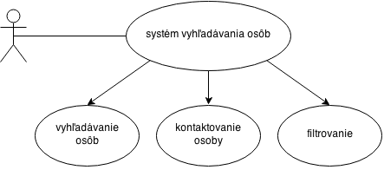
Obrázok 1 – use case

5.1.1 Systémové rozhrania
SR1 | Vyhľadávanie osôb v databáze
SR2 | Parsovanie údajov z databázy AIS
SR3 | Kontaktovanie osôb cez elektronickú postu

Na obrázku 2 sa nachádza entito-relačný diagram celej aplikácie. Medzi databázou a dátovou štruktúrou sa nachádza vzťah parsovanie. Tento vzťah prenáša “surové” data do dátovej štruktúry, s ktorou sa bude ďalej operovať. Ďalej medzi dátovou štruktúrou a hlavným výstupom je vzťah vizualizácie, kde údaje z dátovej štruktúry prenesie do vizuálnej informácie a vloží sa do segmentu stránky.

Obrázok 2- entito-relačný diagram

6.1.2 Používateľské rozhrania
PR1 | Používateľské rozhranie musí byť vytvorené formou web aplikácie

6.1.3 Hardvérové rozhrania

Systém neobsahuje žiadne hardvérové rozhrania.

6.1.4 Softvérové rozhrania
SSR1 | Aplikácia bude vytvorená pomocou technológii HTML, CSS, PHP, MySql, Javascript
SSR2 | Následne prehliadače budú podporované“ Internet Explorer 8+, Firefox, Opera a Google Chrome.
SSR3 | Aplikácia musí fungovať v nasledujúcich operačných systémoch: Linux, Microsoft Windows

6.1.5 Komunikačné rozhrania

Systém neobsahuje žiadne komunikačné rozhrania.

6.2 Funkcie systému

Používateľ budú môcť vyhľadávať osoby v celej databáze, prípadne bude môcť zvoliť filter, či bude chcieť vyhľadávať medzi študentmi alebo medzi učiteľmi.

6.3 Triedy používateľov a ich vlastnosti

Trieda | Popis
Používateľ | Používateľom je ľubovoľná fyzická alebo právnická osoba, ktorá má záujem vyhľadať a kontaktovať študenta alebo učiteľa na Fakulte matematiky, fyziky a informatiky Univerzity Komenského. Predpokladá sa, že k systému budú používatelia najčastejšie pristupovať z domu alebo z fakulty.

6.4 Budúca verzia systému

Ďalšie verzie systému nie sú plánované.

7. Rozdelenie na komponenty

7.1 Funkčná webová aplikácia

Na obrázku 1 sa nachádza stavový diagram znázorňujúci stavy vizualizácie priebehu aplikácie. Ako počiatočný stav bude stránka s vyhľadávaním. Pri otvorení konkrétnej osoby sa automaticky spustia sql príkazy, ktoré sú potrebné na načítanie potrebných dát z databázy. Takto sme sa dostali do ďalšieho stavu. V prípade ak nastane nejaká chyba, ktorá neumožní načítať dáta z databázy pre danú osobu presunie sa do stavu výpisu chýb. Ak sa tak nestane a načítanie dát bolo úspešné presunie sa do stavu, ktorý tieto „surové dáta“ parsuje a vytvorí z nich dátovú štruktúru, s ktorou sa bude narábať ďalej. Rovnako ako v predošlom stave v prípade neúspešného parsovania (neznáma chyba) presunie sa do stavu výpisu chýb. Ak parsovanie bolo úspešné presunie sa do stavu vizualizácie dát. Tento stav narába s dátami, ktoré sme v minulom stave vyparsovali do dátovej štruktúry a spracúva ich do finálnej verzie dát. Ak nastane chyba znova sa presunie do stavu výpisu chýb. V stave vypísania sa finálne dáta snažíme prezentovať vizuálne vo forme tabuľky. V prípade neznámej chyby sa znova posunie do stavu výpisu chýb. Ak je vypísanie tabuľky úspešné presunie sa do koncového stavu. Ďalej je tu ešte jedna možnosť a to filtrovanie, ktorá sa posunie do stavu výberu dát z DB a celý cyklus sa opakuje.
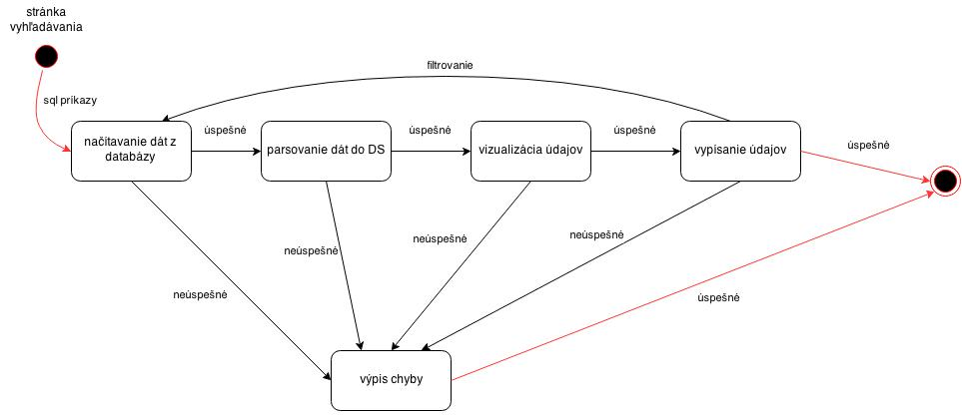
Obrázok 3 – stavový diagram

Na obrázku 2 sa nachádza entito-relačný diagram celej aplikácie. Každá entita má vzťah s ostatnými entitami. Medzi databázou a dátovou štruktúrou sa nachádza vzťah „parsovanie“. Tento vzťah prenáša “surové“ dáta z databázy do dátovej štruktúry, s ktorou sa bude ďalej narábať. Ďalej medzi dátovou štruktúrou a tabuľkou je vzťah vizualizácie, kde údaje z dátovej štruktúry prenesie do vizuálnej informácie a vloží sa do grafu. Medzi tabuľkou a databázou je posledný vzťah filtrovanie. Je to obmedzenie dát, ktoré chceme, aby neskôr boli vykreslené v tabuľke.

Obrázok 4 – entito-relačný diagram

Užívateľom sa bude znázorňovať vytvorená tabuľku ľudí z databázy. Takisto budú môcť filtrovať ľudí z tabuľky. Administrátor je správca aplikácie a okrem neho nikto nevie obnovovať (nahrávať) DB.

Obrázok 5 – Kontext systému

7.1 Parsovanie údajov

Ďalším z komponentov nášho projektu bude funkcia parsujúca údaje z databázy a následne ich bude zapisovať do nami pripravenej dátovej štruktúri pre ďalšie spracovanie.

7.2 Vykresľovanie tabuľky

Výsledná tabuľka bude obsahovať meno a priezvisko, e-mail, miestnosť, klapku, katedru a fotku hľadanej osoby.

Technológie

PHP a MySQL

8.1.1 Všeobecné informácie o PHP

PHP (Hypertext Preprocessor) je populárny open source skriptovací jazyk, ktorý sa používa najmä na programovanie klient-server aplikácií (na strane servera) a pre vývoj dynamických webových stránok. PHP bolo inšpirované jazykmi podporujúcimi procedurálne programovanie. Najviac vlastností prebralo od jazyka C a jazyka Perl. V neskorších verziách bolo rozšírené o možnosť používať objekty.

Jedna zo zaujímavých vlastností PHP je, že umožňuje oveľa viac ako bežný skriptovací jazyk. Vďaka modulárnemu návrhu možno PHP používať aj na vývoj aplikácii s užívateľským rozhraním (GUI). PHP dokáže spolupracovať s relačnými databázami, ako napríklad MySQL, Oracle, IBM DB2, Microsoft SQL Server, PostgreSQL alebo SQLite, pričom si stále zachováva jednoduchú a priamočiaru syntax. PHP beží na takmer všetkých najrozšírenejších operačných systémoch, vrátane UNIXu, Linuxu, Windows či Mac OS X. Spolupracuje s najrozšírenejšími webovými servermi. Architektúra Linux-Apache-MySQL-PHP (zaužívaná skratka LAMP) a takisto Windows-Apache-MySQL-PHP (WAMP) sa stali veľmi obľúbenými v internetovom odvetví.

8.1.2 Všeobecné informácie o MySQL

MySQL je slobodný a otvorený viacvláknový, viacužívateľský SQL relačný databázový server. MySQL je podporovaný na viacerých platformách (ako Linux, Windows či Solaris) a je implementovaný vo viacerých programovacích jazykoch ako PHP, C++ či Perl. Databázový systém je relačný typu DBMS (database management system). Každá databáza je v MySQL tvorená z jednej alebo z viacerých tabuliek, ktoré majú riadky a stĺpce. V riadkoch sa rozoznávajú jednotlivé záznamy, stĺpce udávajú dátový typ jednotlivých záznamov, pracuje sa s nimi ako s poľami. Práca s MySQL databázou je vykonávaná pomocou takzvaných dotazov, ktoré vychádzajú z programovacieho jazyka SQL (Structured Query Language).

Možné riešenie

Projekt by bolo možné realizovať prostredníctvom jazyka php, ako webovú aplikáciu. Jednotlivé položky aplikácie by boli uložené v databáze MySQL a prostredníctvom jazyka php by sme s nimi vedeli manipulovať. Stránka aplikácie by bola realizovaná v prostredí html. Na výpis hľadaných údajov by sa použili funkcie obsiahnuté v knižniciach php. Vstupné kritéria by sa zadávali pomocou formulára html, ktorý by odosielal údaje do php funkcií. Možné riešenie je znázornené na obrázku 1.

HTML a CSS

Všeobecné informácie o HTML
Hypertextový značkový jazyk (HyperText Markup Language; HTML) je značkový jazyk určený na vytváranie webových stránok a iných informácií zobraziteľných vo webovom prehliadači. HTML kladie dôraz skôr na prezentáciu informácií (odseky, fonty, váha písma, tabuľky atď.) ako na sémantiku (význam slov).

Pôvodne bol určený ako veľmi zjednodušená podmnožina jazyka SGML, ktorý sa používa v organizáciách s komplexnými publikačnými požiadavkami, ale neskôr sa stal samostatným štandardom (ISO/IEC 15445:2000). Špecifikáciu jazyka HTML udržiava World Wide Web Consortium (W3C). Do príchodu HTML5 W3C plánovalo nahradiť HTML jazykom XHTML, implementáciou jazyka XML, ktorá mala zjednodušiť prácu prehliadačov aj tvorcov web stránok.

Všeobecné informácie o CSS

Kaskádové štýly alebo CSS (skratka z ang. Cascading Style Sheets) je všeobecné rozšírenie (X)HTML. Konzorcium W3C označuje CSS ako jednoduchý mechanizmus na vizuálne formátovanie internetových dokumentov.

Štýly umožnili oddeliť štruktúru HTML alebo XHTML od vzhľadu.

Stavový diagram možného riešenia

Na obrázku 1 sa nachádza stavový diagram znázorňujúci stavy vizualizácie priebehu aplikácie. Ako počiatočný stav bude stránka s vyhľadávaním. Pri otvorení konkrétnej osoby sa automaticky spustia SQL príkazy, ktoré sú potrebné na načítanie potrebných dát z databázy. Takto sme sa dostali do ďalšieho stavu. V prípade ak nastane nejaká chyba, ktorá neumožní načítať dáta z databázy pre danú osobu presunie sa do stavu výpisu chýb. Ak sa tak nestane a načítanie dát bolo úspešné presunie sa do stavu, ktorý tieto „surové dáta“ parsuje a vytvorí z nich dátovú štruktúru, s ktorou sa bude narábať ďalej. Rovnako ako v predošlom stave v prípade neúspešného parsovania (neznáma chyba) presunie sa do stavu výpisu chýb. Ak parsovanie bolo úspešné presunie sa do stavu vizualizácie dát. Tento stav narába s dátami, ktoré sme v minulom stave vyparsovali do dátovej štruktúry a spracúva ich do finálnej verzie dát. Ak nastane chyba znova sa presunie do stavu výpisu chýb. V stave vypísania sa finálne dáta snažíme prezentovať vizuálne vo forme tabuľky. V prípade neznámej chyby sa znova posunie do stavu výpisu chýb. Ak je vypísanie tabuľky úspešné presunie sa do koncového stavu. Ďalej je tu ešte jedna možnosť a to filtrovanie, ktorá sa posunie do stavu výberu dát z DB a celý cyklus sa opakuje.
Obrázok 7 – stavový diagram

Dátový model

Štruktúra databázy

Na obrázku 2 sa nachádza entito-relačný diagram časti databázy, s ktorou budeme pracovať. Každá entita obsahuje názov tabuľky (prvý riadok) a zvyšné riadky znázorňujú názov stĺpcov tabuľky. Hrany ukazujú vzťah medzi jednotlivými stĺpcami v rôznych tabuľkách (tj. sú identické a prepojené).

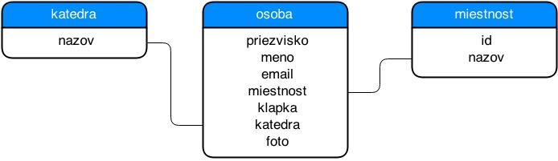
Obrázok.6 - entito-relačný diagram

Vzťahy medzi údajmi

Premenná nazov v tabuľke katedra je totožná s premennou katedra v tabuľke osoba, ktorá je typu string. Slúží nám na prepojenie týchto dvoch tabuliek.

Premenná miestnost v tabuľke osoba je totožná s premennou nazov v tabuľke miestnost, ktorá je typu string.

Návrh

Návrh projektu a implementácia v jazyku PHP, MySQL

Ako návrh projektu a implementáciu jazyka sme zvolili PHP, pretože je najvhodnejší pre tento projekt pri ktorom potrebujeme využívať údaje z databázy.
Pomocou importovanej databázy v MySQL vieme ľahko zobrazovať zoznamy osôb. Vieme pomocou takýchto databáz ľahko vyhľadávať a zobrazovať výsledky. Vieme prípadne využiť filtrovanie osôb.

Rozdelenie na komponenty

10.2.1 Funkčná webová aplikácia

Na obrázku 1 sa nachádza stavový diagram znázorňujúci stavy vizualizácie priebehu aplikácie. Ako počiatočný stav bude stránka s vyhľadávaním. Pri otvorení konkrétnej osoby sa automaticky spustia SQL príkazy, ktoré sú potrebné na načítanie potrebných dát z databázy. Takto sme sa dostali do ďalšieho stavu. V prípade ak nastane nejaká chyba, ktorá neumožní načítať dáta z databázy pre danú osobu presunie sa do stavu výpisu chýb. Ak sa tak nestane a načítanie dát bolo úspešné presunie sa do stavu, ktorý tieto „surové dáta“ parsuje a vytvorí z nich dátovú štruktúru, s ktorou sa bude narábať ďalej. Rovnako ako v predošlom stave v prípade neúspešného parsovania (neznáma chyba) presunie sa do stavu výpisu chýb. Ak parsovanie bolo úspešné presunie sa do stavu vizualizácie dát. Tento stav narába s dátami, ktoré sme v minulom stave vyparsovali do dátovej štruktúry a spracúva ich do finálnej verzie dát. Ak nastane chyba znova sa presunie do stavu výpisu chýb. V stave vypísania sa finálne dáta snažíme prezentovať vizuálne vo forme tabuľky. V prípade neznámej chyby sa znova posunie do stavu výpisu chýb. Ak je vypísanie tabuľky úspešné presunie sa do koncového stavu. Ďalej je tu ešte jedna možnosť a to filtrovanie, ktorá sa posunie do stavu výberu dát z DB a celý cyklus sa opakuje.
Obrázok 8 – stavový diagram

Na obrázku 2 sa nachádza entito-relačný diagram celej aplikácie. Každá entita
má vzťah s ostatnými entitami. Medzi databázou a dátovou štruktúrou sa nachádza
vzťah „parsovanie“. Tento vzťah prenáša “surové“ dáta z databázy do dátovej
štruktúry, s ktorou sa bude ďalej narábať. Ďalej medzi dátovou štruktúrou a tabuľkou
je vzťah vizualizácie, kde údaje z dátovej štruktúry prenesie do vizuálnej informácie
a vloží sa do grafu. Medzi tabuľkou a databázou je posledný vzťah filtrovanie. Je to
obmedzenie dát, ktoré chceme, aby neskôr boli vykreslené v tabuľke.

Obrázok 9 – entito-relačný diagram

Užívateľom sa bude znázorňovať vytvorená tabuľku ľudí z databázy. Takisto budú môcť filtrovať ľudí z tabuľky. Administrátor je správca aplikácie a okrem neho nikto nevie obnovovať (nahrávať) DB.
Obrázok 10 – Kontext systému

10.2.2 Parsovanie údajov

Ďalším z komponentov nášho projektu bude funkcia parsujúca údaje z databázy a následne ich bude zapisovať do nami pripravenej dátovej štruktúry pre ďalšie spracovanie.

10.2.3 Vykresľovanie tabuľky

Výsledná tabuľka bude obsahovať meno a priezvisko, e-mail, miestnosť, klapku, katedru a fotku hľadanej osoby.

Používateľská príručka

Podporované webové prehliadače

Nasledujúce webové prehliadače sú plne podporované:
- Najnovšia verzia Google Chrome
- Najnovšia verzia Mozilla Firefox
- Najnovšia verzia Opera
- Najnovšia verzia Internet Explorer

Úvodná stránka

Na obrázku 1 je zobrazená úvodná stránka, po kliknutí ľavým tlačidlom myši je možné napísať meno alebo priezvisko do textového poľa na vyhľadanie alebo kliknúť na login button pre prihlásenie administrátora (obrázok 2).

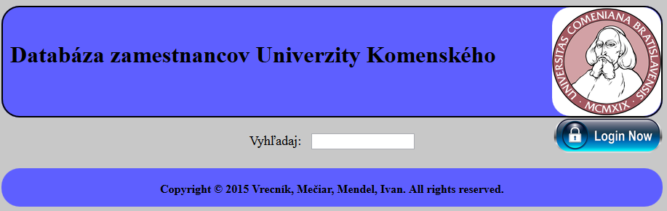

Obrázok 1 – úvodná stránka

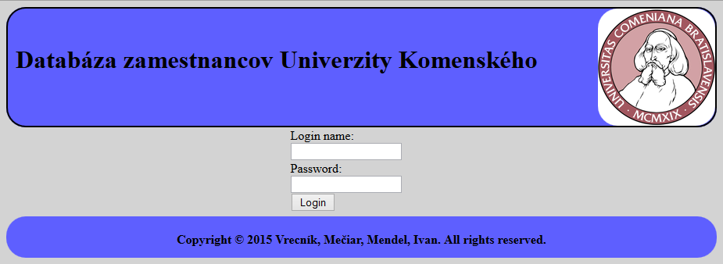
Obrázok 11 – príhlásenie administrátora

Vyhľadávanie

Na obrázku 3 je zobrazený samotný výsledok hľadania, ktorý sa sa vypisuje automaticky počas zadávania mena alebo priezviska hľadanej osoby.

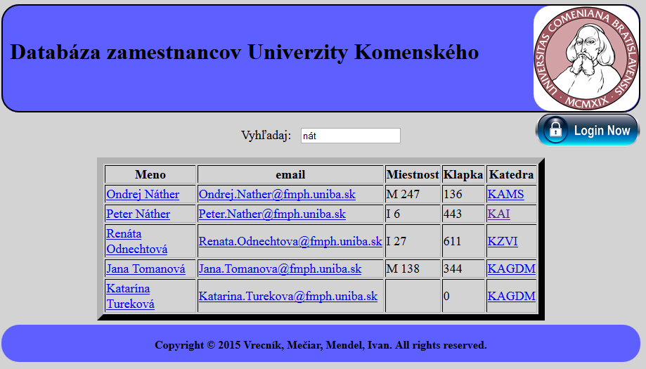

Obrázok 12 – výsledok hľadania

Rozvrh

Po kliknutí na meno hľadanej osoby sa zobrazí rozvrh dotyčnej osoby v systéme https://candle.fmph.uniba.sk
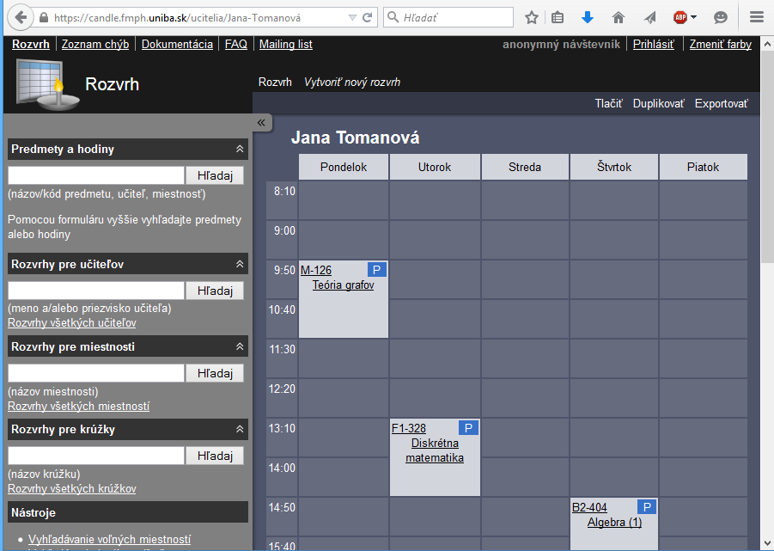

Obrázok 13 – Zobrazenie rozvrhu v systéme https://candle.fmph.uniba.sk

Katedra

Po kliknutí na skratku katedry v tabuľke nájdených osôb sa otvorí stránka príslušnej katedry.
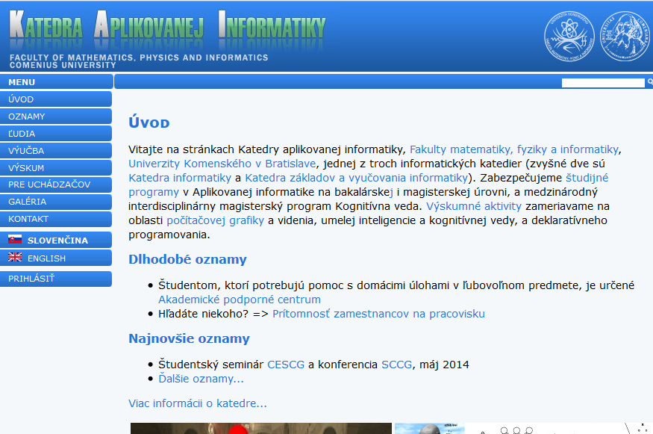

Obrázok 14 – Stránka katedry

Email
Po kliknutí na email osoby v tabuľke nájdených osôb sa otvorí užívateľov defaultný emailový klient a je možné dotyčnej osobe napísať správu.

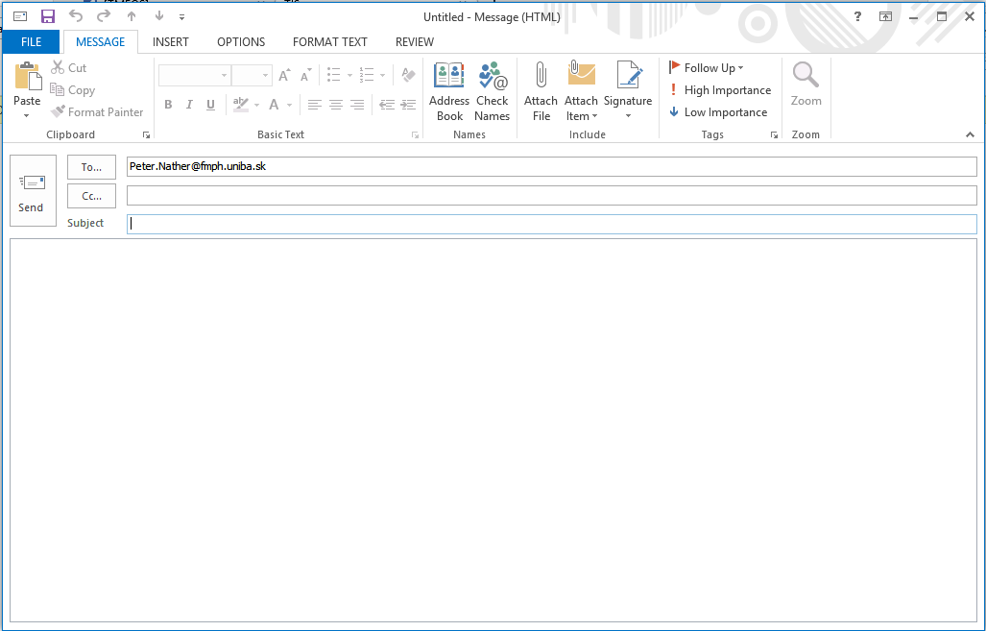

Obrázok 15 – Otvorený emailový klient

Naše reakcie

Spokojnosť s dielom

S výsledným dielom sme spokojný. Podarilo sa nám katalóg požiadaviek úspešne splniť. Vyhotovenie diela nám zabralo oveľa viacej času, než sme pôvodne plánovali, keďže sa vyskytli problémy s zbieraním zdrojov. Kvôli časovému deficitu sme písali niektoré časti kódu na rýchlo a to sa odzrkadlilo na jeho čistote.

Ťažkosti počas vývoja

Hlavný problém, ktorý sa vyskytol počas vývoja bola komunikácia medzi nami a zadávateľom, keďže požiadavky zadávateľa neboli vždy jasné a z väčšiny nerealizovateľné, ale vďaka našej iniciatíve sa nám tieto ťažkosti prekonať, čo nás viedlo k úspešnému dokončeniu projektu.

13 Nasledujúca verzia

Nasledujúca verzia by mohla obsahovať nový grafický dizajn a obsiahlejšiu databázu, čo by viedlo aj k novým funkciám ako napríklad zisťovanie polohy zamestnanca na základe jeho rozvrhu.

14 Odlišnosti v pláne

Dokumenty sme nestíhali odovzdávať na čas a to z vyššie uvedeného dôvodu , teda kvôli problémom v komunikácii so zadávateľom a získavaniu zdrojov pre našu databázu, teda nastával časový sklz.

15 Tím

15.1 Práca v tíme

Pracovná morálka v tíme bola veľmi vysoká. Mnohým sa práca páčila, v mnohých veciach sme sa navzájom dopĺňali.

15.2 Rozdelenie úloh

Roman Vrecník mal za úlohu vytvoriť základné jadro pre komunikáciu PHP a MySQL, vytvorenie základných javascriptových funkcii. Martin Mečiar mal za úlohu vytvoriť tzv. Web Crawlera, ktorý nám zparsoval kontakty uvedené na univerzitnej stránke a tým nám vytvoriť databázu zamestnancov na univerzite. Alex Mendel mal na starosti grafický dizajn projektu a spolu s Róbertom Ivan vytvárali dokumentáciu projektu. V každých úlohách sme sa vzájomne dopĺňali a vypomáhali si.

15.3 Komunikácia v tíme

Komunikácia medzi nami bola dobrá, najmä zo začiatku, keď sme sa osobne stretávali, ale po rozdelení úloh sa naša komunikácia zmenila z osobnej na písomnú, čo ale nemalo vplyv na našu aktivitu a práceschopnosť. Komunikáciu v celku by sme hodnotili na výbornú

16 Reakcie členov tímu

16.1 Roman Vrecník

Moje pocity z tohto projektu sú zmiešané a to z toho dôvodu, že celý vývoj, od získavania požiadaviek až po odovzdávanie projektu nebol taký, ako som si predstavoval. Vybrali sme si túto tému, lebo sme vedeli, alebo skorej asi len tušili čo všetko bude obnášať. S technológiami, ktoré projekt zahŕňal sme už mali skúsenosti, podaktorí aj dlhoročné, tak sme si mysleli, že to pre nás nebude až tak ťažké, ale keď sme začali s prvou fázou vývoja, tak prvé sklamanie ku mne dorazilo. Tu každopádne zlyhal ľudský faktor, keďže náš zadávateľ, mal ešte jednu skupinu, ktorej bol zadávateľom, tak si nás často s nimi mýlil, alebo lepšie povedané na nás skorej zabúdal. Keď si na nás spomenul, tak nám dával ďalšie požiadavky aj napriek schválenému katalógu požiadaviek, či návrhu. Ale nakoniec sa nám podarilo úspešne zvládnuť vývoj projektu. Celkové zhodnotenie tímu by som hodnotil kladne, každý mal rozdelenú robotu, teda sme vedeli aj napriek časovému sklzu vypracovať všetku dokumentáciu a aj projekt.

16.2 Alex Mendel
Pri vývoji bolo veľa problémov. Úlohy sme riešili väčšinou oddelene, ale medzi sebou sme sa radili a úspešne. Výsledné dielo má ešte svoje muchy, ale som s ním spokojný. Zmeny by som prijal v aktualizácii databázy. Samozrejme vzhľad v budúcnosti nebude stačiť trendom, no na terajšiu dobu to vyzerá jednoducho a slušne. Časový plán sme zvládli odhliadnuc od úvodného 2 týždňového sklzu, kedy sme nemohli zastihnúť samotného zadávateľa. Sklz sme úspešne dohnali a na prezentáciu u zadávateľa sme boli pripravení. Na začiatku pri vytváraní dokumentačných súborov bola komunikácia prevažne osobná. Pri implementácii sme sa dohadovali online a ku koncu aj osobne pri stretnutiach. Komunikácia bola väčšinou kľudná, ale pár krát sa stalo, že bola aj búrlivá.

16.3 Martin Mečiar
S výsledným dielom som spokojný. Nie som však na nás hrdý z hľadiska úpravy kódu, mohol byť prehľadnejší. Počas vývoja sme mali niekoľko problémov, ale myslím si, že sme ich celkom zvládli. Určite by bolo potrebné povenovať sa úprave kódu, vizuálnej stránke aplikácie a taktiež získavaniu samotnej databázy. Úvodný 2-týždňový sklz (nemohli sme zastihnúť zadávateľa) nám určite nepomohol a ťahal sa s nami aj do ďalších etáp. Našťastie to nebolo až také vážne a do odovzdania projektu sa všetko stihlo dokončiť. Komunikácia bola zo začiatku osobná na stretnutiach, kde sme pracovali spoločne. Neskôr po prerozdelení úloh bola komunikácia zväčša písomná. Spoluprácu by som hodnotil na výbornú, pretože ani raz sme nenarazili na nezhodu v deľbe úloh.

16.4 Róbert Ivan
S výsledným dielom som spokojný. Ťažkosti počas vývoja boli najmä komunikačné, nie s členmi tímu ale so zadávateľom. Keďže stránka školy sa má za chvíľku meniť tak by som ju prispôsobil novému designu . Doplnil by som aj databázu osôb , aby obsahovala všetkých zamestnancov na škole aby bol projekt úplne úspešný. Keďže sme sa zo zadávateľom neboli schopný stretnúť celé dva týždne tak sme nadobudli celkom slušný sklz , ktorý sme ťažko doháňali . V strede sa nám dosť zmenili podmienky, keďže sme boli dohodnutí, že databázu dostaneme a nakoniec sme ju museli vytvoriť. Naša komunikácia bola prevažne on-line , keďže sa stretnúť nebolo treba viac ako raz za týždeň a všetko čo bolo treba sme si povedali pred stretnutím so školiteľom. Hodnotil by som ju na výbornú.

